ICV assignment 3

2016-12500

박기범

1. 사진 불러오기

Im1,im2,im3 세장의 사진을 찍어서 imread 와 resize로 사진을 과제에서 요구한 대로 사이즈를 변경 하였습니다. 그 후 rgb2gray로 우선 사진을 흑백으로 변환 시켰습니다.

2. getH.m 에서 호모 그래피를 구하는 과정

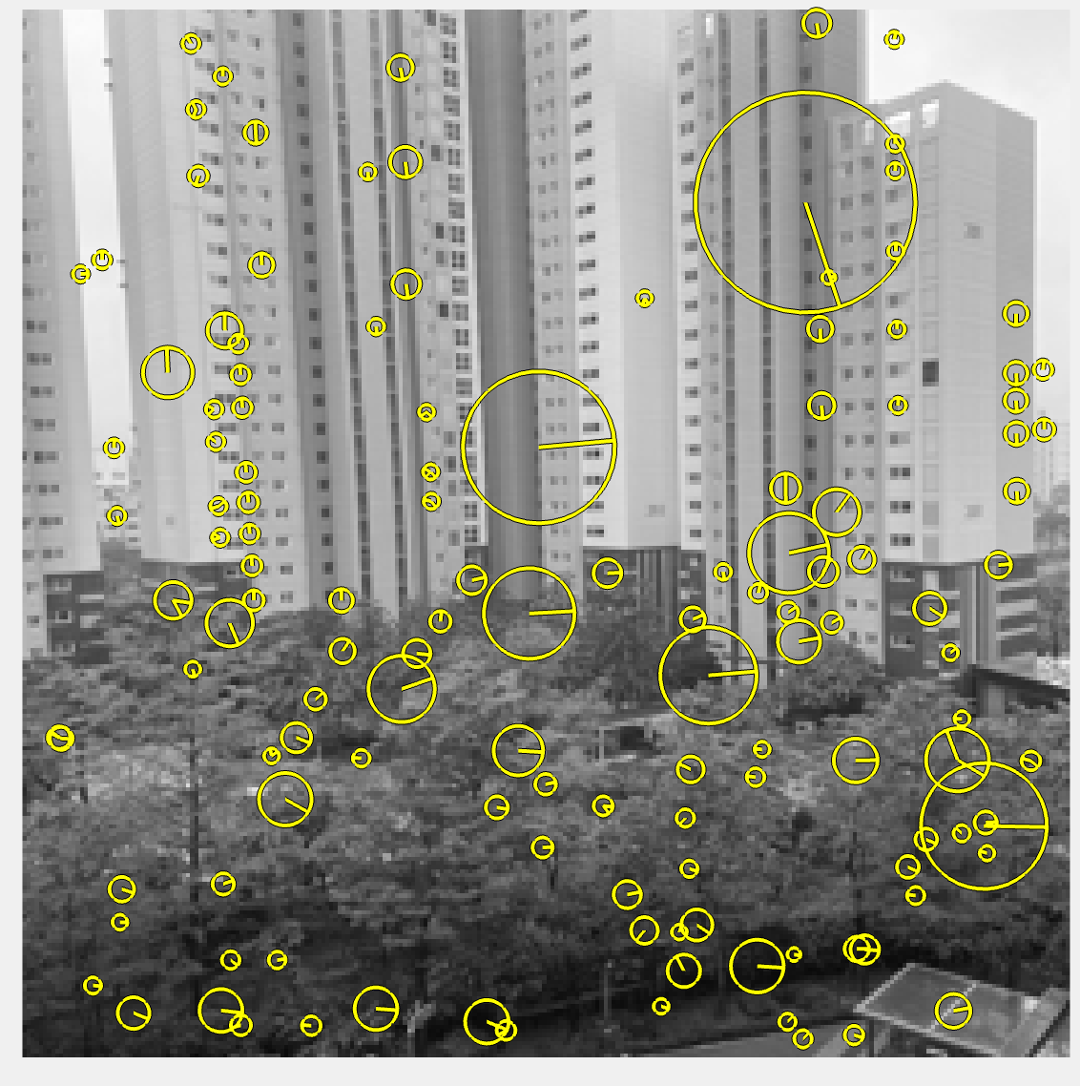

위와 같이 적절히 흩어진 featuer를 잡았습니다.

(만약 지나치게 뭉쳐 있다면 경우에 따라 샤픈이나 가우시안 블러를 사용해 가면 조정 하였습니다. 위 이미지는 getfeaturetest.m을 통하여 실행 한 사진입니다.)

(노이즈를 넣는 행위가 창문의 반복되는 패턴을 없애는 데에는 도움이 되었지만, 그 숫자가 너무 줄어서 아래의 한 창문에 여러 feature가 붙는 현상을 심화시켜 오히려 방해 하였습니다. 따라서 적절한 선에서 끊어 주거나 큰 문제가 없는 위 이미지에서는 시행하지 않았습니다.)

그 다음 VL_sift를 이용하여 사진의 feature들을 캐치한 후에 ubcmatch로(이떄 threshold를 0으로 하여 사진들의 feature 갯수를 200~ 300으로 하였습니다.)

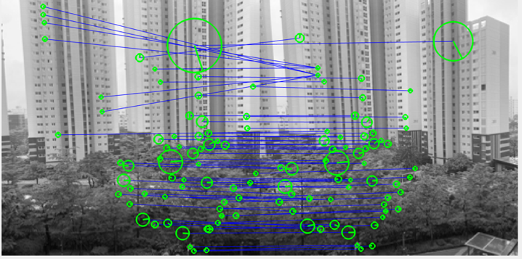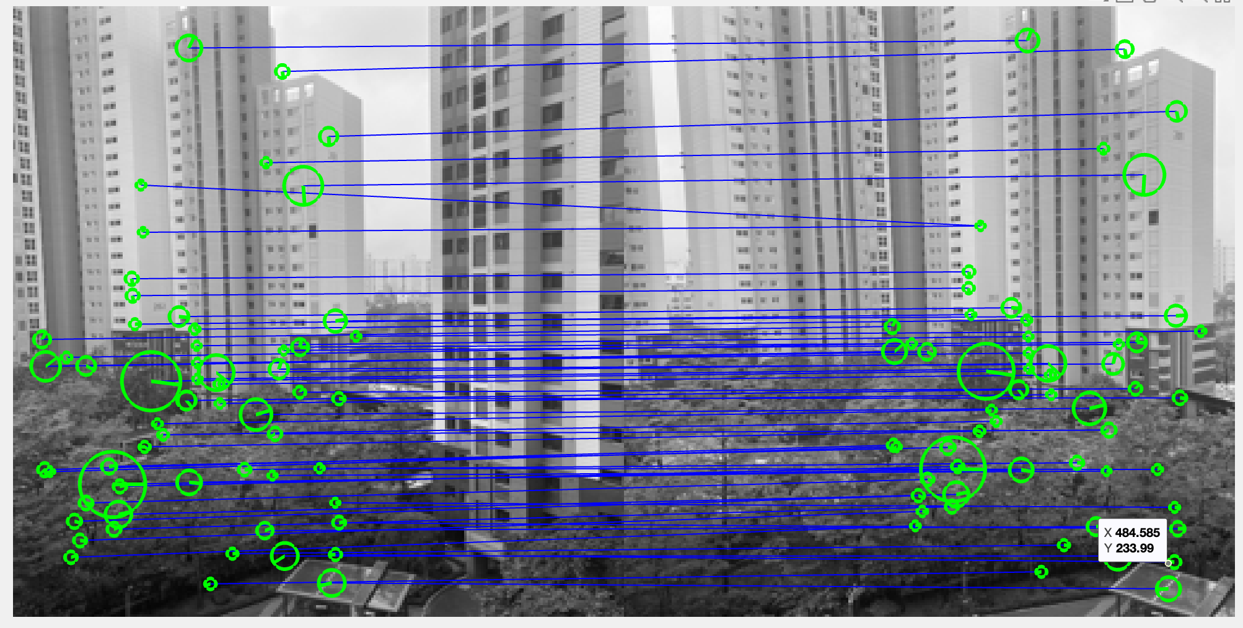

이렇게 각 feature들중 적절히 distance ratio가 2 인(코드에서 threshold변수 입니다) 값으로 매칭 시

켰습니다.

(수업때 했던것이 8:10 이므로 1.25 로 해석이 되는데 이에 비하면 2는 상당히 높은수치 입니다. 이렇게 높게 설정한 이유는 위에서도 말한 한 창문 피쳐에 여러 비슷한 창문 피쳐가 감지 되었기에 이를 억압 하기 위함 입니다.)

vl_plotframe(fa(:,matches(1,:)));

을 이용 하였습니다.

이제 ransac을 실행 하기 위하여 N을 무한대로 한 후 while문을 만들어서

while N>iter

무작위 점 네개를 꼽았고

random_4_example = randperm(n_of_sift,4);

H = dlt(points);

제가 만든 dlt 함수를 이용하여 (dlt.m은 추후에 설명 하겠습니다)

호모 그래피를 계산후

for k = 1:n_of_sift

p1 = [xa(k),ya(k)];

p2 = [xb(k),yb(k)];

[isitinline, distance ] =inliner(p1,p2,H,t);

distance_total = distance_total + distance;

if isitinline

distance_inlier_only = distance_inlier_only + distance;

counter = counter + 1;

inlier = [p1,p2;inlier];

end

end

위의 코드로 모든 피쳐점 들에 대해 인라이어 들을 샙니다.(inlier.m도 추후 설명)

여기서 인라이어 마다 카운터를 세서

if counter_revised>counter_best

average_revised_inlier_only = distance_inlier_only_revised/counter_revised;

counter_best = counter_revised;

average_revised = double(distance_total_revised)/double(n_of_sift);

H_best = H_revised;

n_of_revised = counter_best;

end

가장 성능 좋은 best H를 찾습니다.

e = double(1 - (double(counter)/double(n_of_sift)));

N = uint8(log(1 - p)/(log(1 - (1 - e )^s)));

iter = iter + 1;

총 iter횟수는 pdf에서 설명한 공식으로 그대로 계산 하였습니다.

2-1. dlt.m

function H = dlt(points)

n_of_points = size(points,1);

총 포인트의 갯수를 센 이후에

A = [];

for n = 1:n_of_points

모든 포인트에 대해서

x = points(n,1);

y = points(n,2);

x_d = points(n,3);

y_d = points(n,4);

zeroT = [0,0,0];

X = [x;y;1];

Atemp = [zeroT, transpose(X) ,-transpose(X)*y_d ; transpose(X) , zeroT, -x_d*transpose(X)];

그에 해당하는 A 한줄을 만들어서 합친후 SVD만 하면 됩니다.

A = [A;Atemp];

end

[U,S,V] = svd(A);

h = V(:,end);

B = transpose([h(1:3),h(4:6),h(7:9)]);

H = B ;

End

2-2inlier.m, distance.m

function [in , d] = inliner(points1,points2,H,t)

d = distance(points1,points2,H);

if d<t

in = true;

else

in = false;

end

end

인라이어 에서 단순히 디스턴스에서 받은 거리 값만 가지고 판단하는 기능만하고

Distance.m에서

function d = distance(points1,points2,H)

%H_inv = inv(H);

points1 = [points1,1];

points2 = [points2,1];

points1_H = H*transpose(points1);

points2_H = H\transpose(points2);

각 점들의 H 변환 위치를 잡아내서

points1_H = points1_H/points1_H(3);

points2_H = points2_H/points2_H(3);

d1 = (points1(1) - points2_H(1))^2 + (points1(2) - points2_H(2))^2;

d2 = (points1_H(1) - points2(1))^2 + (points1_H(2) - points2(2))^2;

거리를 계산하게 됩니다.

d = d1 + d2;

end

위와 같이 디스턴스 에러를 구합니다.

2-3 extra credit pdf에 설명대로 이대로 끝낸다면 4점으로 고른 호모그래피 중 가장 나은 쪽을 고르므로 다시 인라이어들을 이용해서 호모그래피를 구한 후에 다시 인라이어들을 계산하는 과정을 거쳐 더 정교한 호모그래피를 구할 수 있습니다.

while norm(H_temp(1) - H_revised(1))+norm(H_temp(2) - H_revised(2))+norm(H_temp(3) - H_revised(3))>0.0001 && cot < 2000

무한 루프가 가끔씩 발생하여 조건을 하나더 추가하였고

수렴하면 호모그래피의 놈 차이가 0.0001로 매우작을때에 그만하게 하였습니다.

distance_total_revised = 0;

distance_inlier_only_revised = 0;

inlier_temp = [];

H_temp = H_revised;

모든 점들을 이요하여 새로은 H_revised를 구합니다.

try

H_revised = dlt(inlier);

end

cot = cot + 1;

무한 루프 방지를 위한 카운터

아래부터는 에러 계산을 위한 코드 입니다 디스턴를 구하고

counter_revised = 0;

for k = 1:n_of_sift

p1 = [xa(k),ya(k)];

p2 = [xb(k),yb(k)];

[isitinline_reivesed ,distance_revised] = inliner(p1,p2,H_revised,t);

distance_total_revised = distance_total_revised + distance_revised;

새로운 카운터를 설정 합니다.

if isitinline_reivesed

distance_inlier_only_revised = distance_inlier_only_revised + distance_revised;

inlier_temp = [p1,p2;inlier_temp];

counter_revised = counter_revised + 1;

end

end

inlier = inlier_temp;

end

3. stitch

세 장을 한번에 합치를 쪽으로 만들었습니다.

합칠 때 에는 가운데 사진의 좌표계를 기준으로 하기로 하였고

I1,I3의 끄트머리 좌표를 각각 I2로 옮겨 봄으로써 얼마나 평행 이동할지를 파악한 후에.

pt2 = zeros(3,4);

pt2(:,1) = H2*[1;1;1];

pt2(:,2) = H2*[a1;1;1];

pt2(:,3) = H2*[a1;b1;1];

pt2(:,4) = H2*[1;a1;1];

x3 = pt2(1,:)./pt2(3,:);

y3 = pt2(2,:)./pt2(3,:);

up2 = round(min(y3));

Yoffset2 = 0;

if up2 <= 0

Yoffset2 = -up2+1;

up2 = 1;

end

left2 = round(min(x3));

Xoffset2 = 0;

if left2<=0

Xoffset2 = -left2+1;

left2 = 1;

end

위의 식으로 음수의 경우를 처리해 줍니다.

imgout(Yoffset2+1:Yoffset2+l_x,Xoffset2+left+1:Xoffset2+left+l_y) = l;

imgout(Yoffset+1 :Yoffset+l2_x,Xoffset+1+left2:Xoffset+l2_y+left2) = l2;

imgout(Yoffset+Yoffset2+1:Yoffset+Yoffset2+a2,Xoffset+Xoffset2+1+b1:Xoffset+Xoffset2+b2+b1) = I2;

마지막으로 위의 식으로 (l 이 I1을 I2로 이동시킨 이미지, l2가 I3을 I2로 이동시킨 이미지) 우선 l,l2를 먼저 붙히고 I2를 앞선 두 이미지의 오프셋을 감안하여 붙히면

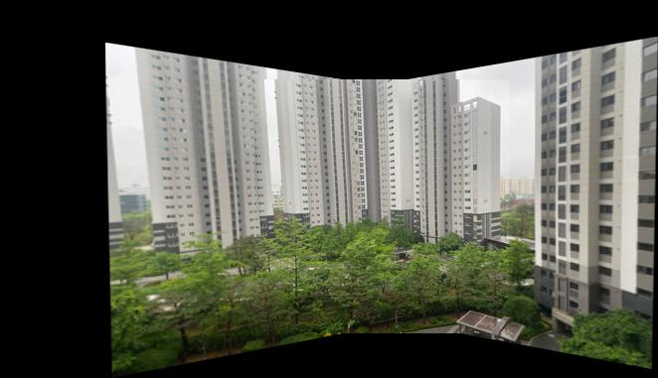

위의 이미지가 나오게 됩니다.

(사진을 컬러로 처리 하기 위해서

imgout(:,:,1) = stitch(H,H2,I1_color(:,:,1),I2_color(:,:,1),I3_color(:,:,1));

imgout(:,:,2) = stitch(H,H2,I1_color(:,:,2),I2_color(:,:,2),I3_color(:,:,2));

imgout(:,:,3) = stitch(H,H2,I1_color(:,:,3),I2_color(:,:,3),I3_color(:,:,3));

)

를 이용하여 색 채널별로 처리 하였습니다.

4. Result

H12 =

0.0176 0.0003 0.9407

0.0019 0.0121 -0.3385

0.0000 0.0000 0.0090

H32 =

-0.0010 -0.0001 -0.9997

0.0004 -0.0025 -0.0258

0.0000 -0.0000 -0.0028

H12의 디스턴스 에러:

엑스트라 크래딧을 안쓸경우:

H12:

평균 0.0594 (인라이어 들끼리의 평균), 5.3251e+03(모든 포인트의 평균)

H23:

평균 0.4225 (인라이어 들끼리의 평균), 40.5900 (모든 포인트의 평균)

엑스트라 크레딧을 쓸 경우:

H12:

평균 0.2250 (인라이어 들끼리의 평균), 3.6696e+03 (모든 포인트의 평균)

H23:

평균 0.3846 (인라이어 들끼리의 평균), 12.6554 (모든 포인트의 평균)

로 H12 H23 모두 감소 하였습니다.

(위 에러 값들은 untitled.m을 시행 하면 자동으로 터미널에 출력이 됩니다.)

5.artifact

위 사진의 경우 신뢰할 만한 feature가 아래에 쏠려 있는 감이 있습니다. 따라서 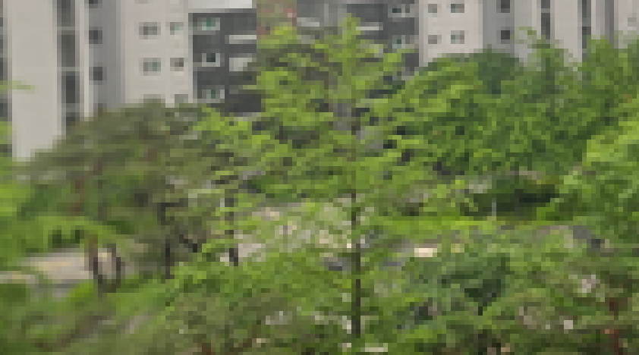

아래 부분의 이어진 부분은 화질의 열화를 빼고는 차이가 없는 반면,

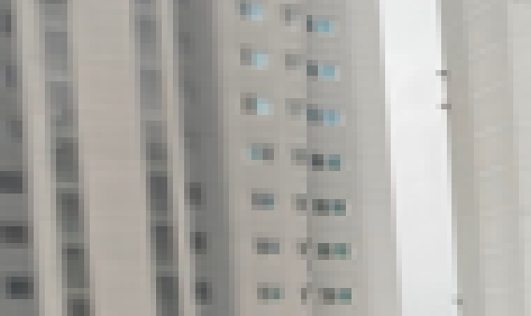

윗부분은 명백 합니다.

추가로 자동 노출 조절과 자동 화이트 밸런스로 인한 차이도 있어야 하는데 이사진 상에서는 존재 하지 않았습니다. 실외가 비교적 밝았기에 문제가 없었던 것 같습니다. 따라서 실내의 실험 결과를 보자면



위와 같이 경계선간 엣지들은 매우 잘 맞지만, 노출로 인한 밝기 차이와 색 차이는 명백한 모습입니다.

색깔 차이를 없애고 싶다면, 노출도와 화이트 밸런스 그리고 초점값을 lock을 걸어준후 세장을 찍어주면 될 것입니다.